|  |  |
| --- | --- |
| **INVITO**  **Vi invitiamo a una GIORNATA INFORMATIVA in cui “Lanceremo Il bando di finanziamento per l'azione preventiva**  **per un Carso sicuro”,**  **promosso nell’ambito del progetto** | ***VABILO***  ***Vabimo vas na INFO DAN za***  ***predstavitev poziva za financiranje preventivnih ukrepov***  ***za varen Kras,***  ***ki ga organiziramo v okviru projekta*** |
| **KARST - SAFE** | |
| Misure preventive per un Carso sicuro  **Il progetto è co-finanziato dall’Unione europea nell’ambito del Programma Interreg VI-A Italia-Slovenia.**  Si terrà un INFO DAY con conferenza stampa. **giovedì 9. gennaio 2025, nella sala riunioni del Comune di Sežana alle ore 15:00.** | *Preventivni ukrepi za varen Kras*  ***Projekt sofinancira Evropska unija v okviru Programa Interreg VI-A Italija-Slovenija****.*  *INFO DAN s tiskovno konferenco bo potekal:*  ***v četrtek 9. januarja 2025, v mali sejni dvorani na Občini Sežana, ob 15. uri.*** |



|  |  |
| --- | --- |
| Scopo del workshop: presentazione del bando KARST-SAFE per le azioni di prevenzione pubblicato il 19.12.2024.  Sono invitati i rappresentanti dei media e tutti coloro che hanno a cuore il miglioramento della sicurezza antincendio nel proprio paese.  **Il programma dell'INFO DAY con conferenza stampa prevede:**  **- Saluti di apertura del sindaco del comune di Sežana Andrej Sila e del sindaco di comune di Komen Erik Modic**  **- presentazione delle principali conclusioni dell'ANALISI DELLO STATO DELLE MISURE PREVENTIVE E DEL PIANO D'AZIONE PER LE MISURE PREVENTIVE PER UN SANGUE SICURO**  **- Presentazione del bando pubblicato per l'attuazione di misure di controllo del pascolo e della crescita eccessiva nei terreni dei comuni di Sežana e Komen.** | Namen delavnice: Predstavitev poziva za preventivne ukrepe iz projekta KARST-SAFE, ki je bil objavljen 19.12.2024.  Vabljeni predstavniki medijev in vsi, ki vam je mar za povečanje požarne varnosti vaše vasi.  **Program INFO DNEVA s tiskovno konferenco vključuje:**   * **uvodni pozdrav župana občine Sežana Andreja Sila in občine Komen Erika Modica** * **predstavitev ključnih zaključkov ANALIZE STANJA IN AKCIJSKEGA NAČRTA PREVENTIVNIH UKREPOV ZA VAREN KRAS** * **predstavitev objavljenega Poziva za podajo predlogov Izvajanja ukrepov protipožarne paše in odpravljanje zaraščanja na zemljiščih v občinah Sežana in Komen.** |
| Vi preghiamo cortesemente di confermare la Vostra partecipazione  all’indirizzo e-mail: [ales.vodicar@sezana.si](mailto:ales.vodicar@sezana.si) | *Prosimo, da potrdite vašo*  *udeležbo na*  *e-naslov:* [ales.vodicar@sezana.si](mailto:ales.vodicar@sezana.si) |
|  | |

**Partner di progetto/*Projektni partnerji:***

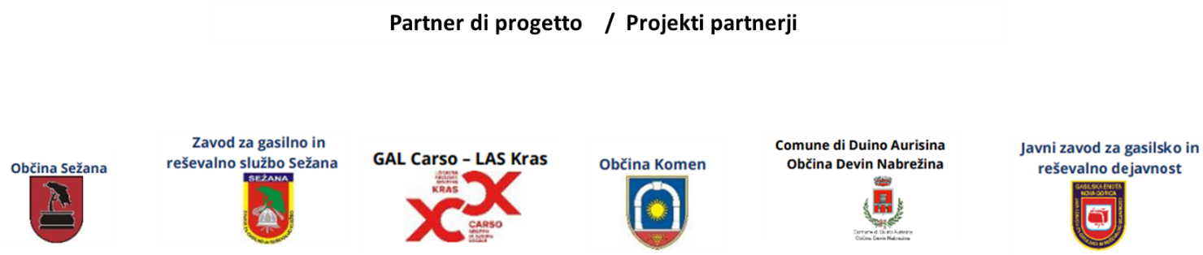

Il progetto KARST-SAFE è co-finanziato dall’Unione europea nell’ambito del Programma Interreg VI-A Italia-Slovenia.

Projekt KARST-SAFE sofinancira Evropska unija v okviru Programa Interreg VI-A Italija-Slovenija.

[**www.ita-slo.eu/KARST-SAFE**](http://www.ita-slo.eu/KARST-SAFE)